**MANUAL DE INSTALACIÓN HERRAMIENTA QUE IMPLEMENTA EL MÉTODO PARA IDENTIFICAR DEFECTOS Y SUS CAUSAS EN MODELOS DE CARACTERÍSTICAS**

1. **Introducción**

Este tutorial explica cómo usar el .jar ***DefectAnalyzer****, que* implementa el método propuesto en el artículo “*Método para Identificar Correcciones de Defectos en Modelos de Líneas de Productos”.* Este tutorial usa el IDE de desarrollo ECLIPSE para guiar los pasos de instalación.

1. **Herramientas requeridas**

JDK Java 6 o superior

SWI Prolog ( Solver de restricciones)

DefectAnalyzer.jar

1. **Prerrequisitos**

Para que la herramienta desarrollada funcione correctamente debe instalar en el equipo SWI-Prolog y configurar en el path de sus sistema operativo el directorio bin de swi prolog.

1. **Pasos de instalación**

1. Crear un nuevo proyecto Java

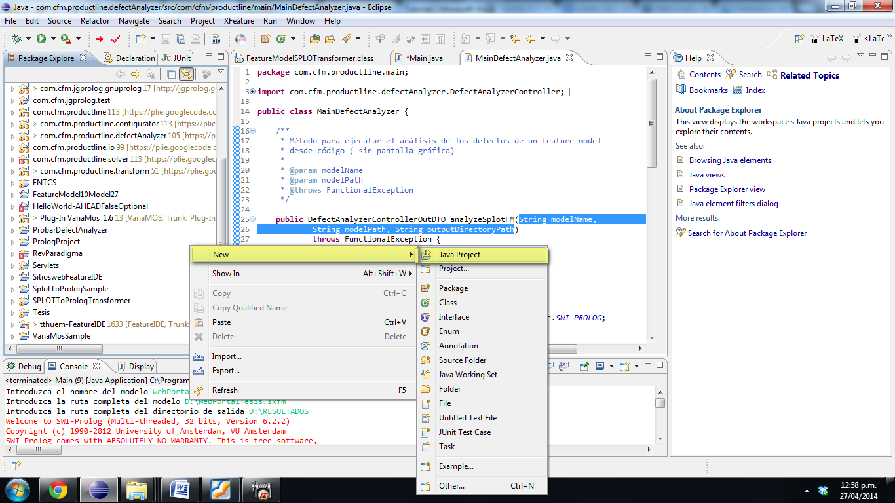

2. Adicionar una carpeta lib en el proyecto Java y copiar allí el jar *defectAnalyzer*

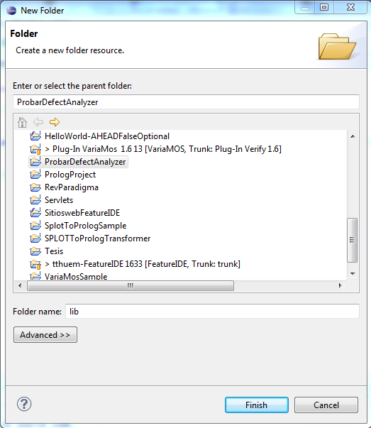

1. Copiar el.jar *defectAnalyzer*  en la carpeta lib.

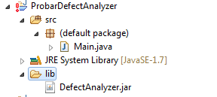

1. Configurar build path para incorporar la librería del código fuente.

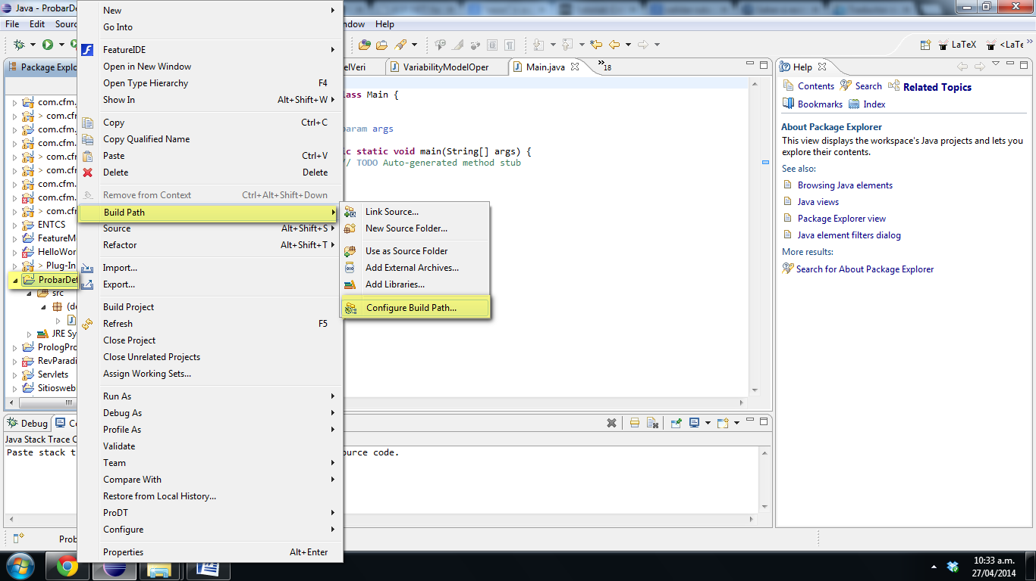

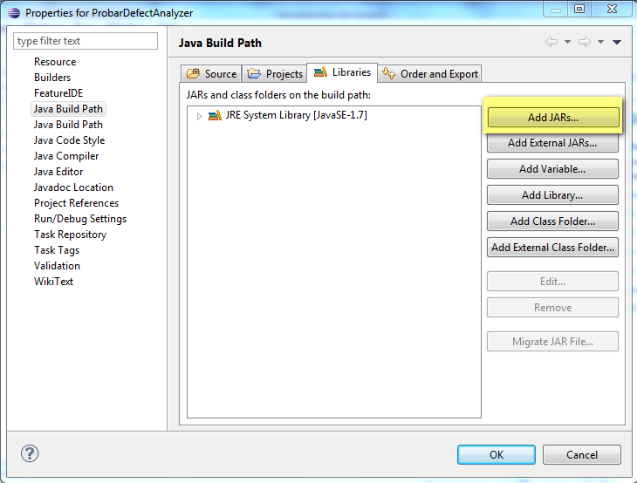

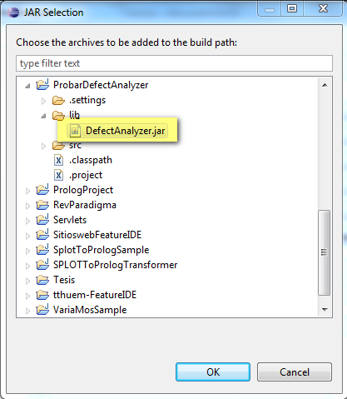

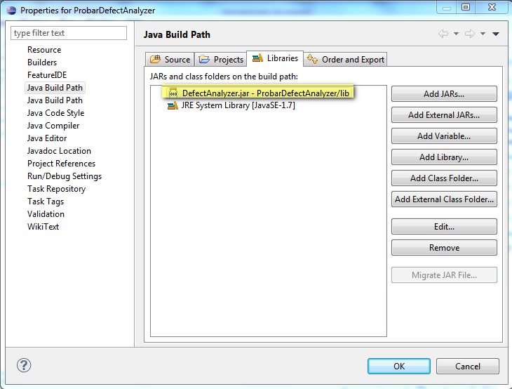

1. Cree en el proyecto Java una clase con el nombre que desee. Asegúrese que la clase tenga un método main.

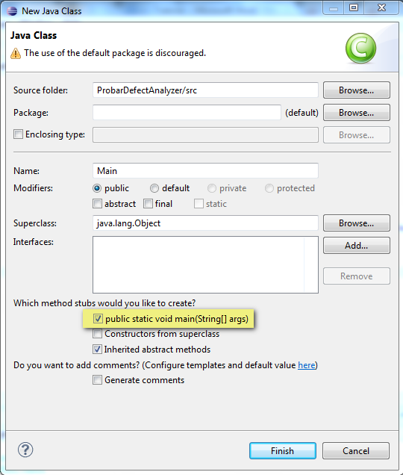

Dentro del método main, cree un objeto de la clase MainDefectAnalyzer e invoque al método analyzeSplotFM. Este método se encarga de llamar las funcionalidades que identifican los defectos semánticos y sus correcciones. Si el análisis fue correcto, entonces los resultados se exportan en un archivo.xls. Los parámetros que recibe el método analyzeSplotFM son:

modelName: Nombre del modelo de características a analizar

modelPath: Ruta completa del modelo a analizar

outputDirectoryPath: Ruta completa del directorio en el que se guardarán los resultados del análisis.

A continuación, se presenta un ejemplo del código que podría usarse para invocar la herramienta. En este código, el nombre del modelo a analizar, la ruta del modelo y el directorio de salida se piden por consola (líneas 14-22). Luego, se crea un objeto de la clase MainDefectAnalyzer y se invoca al método analyzeSplotFM (líneas 24 y 25).

